- декабря в нашей группе состоялась
премьера спектакля
«Сказка о глупом мышонке».
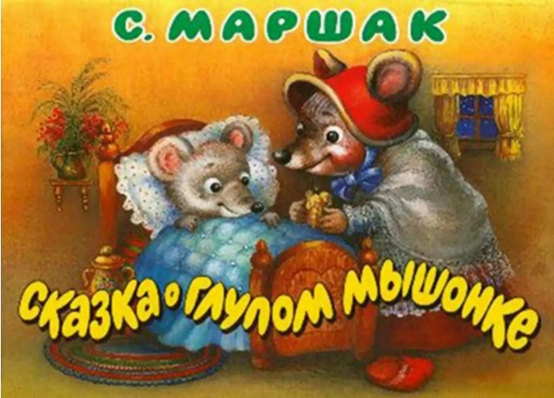
Замечательный поэт Самуил Яковлевич Маршак писал для детей.
Стихи и сказки Маршака начинают читать с самых первых дней в детских садах, и театрализованные постановки ставят на утренниках, в младших классах на уроках литературы учат наизусть. Но почему-то забывается сам автор. А ведь жизнь Маршака была полна событиями, которые в корне изменили его мировоззрение. Возможно, именно поэтому, все его произведения настолько глубоки по смыслу и поистине их можно считать бессмертными.
Интересны сами факты из жизни Самуила Маршака.
Преподаватель литературы в гимназии, где обучался Маршак, считал его гениальным ребенком и всячески поощрял все литературные начинания маленького Самуила.
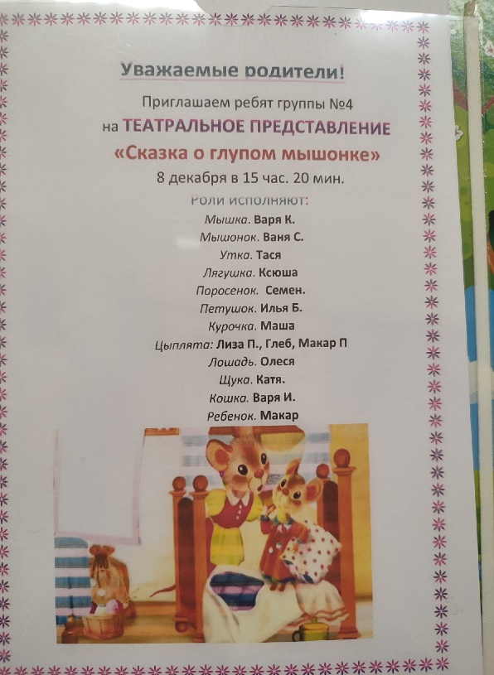
Мы с детьми ещё только начинающие артисты. Выбор детей пал на очень полюбившуюся нам "Сказку о глупом мышонке" С. Я. Маршака. Готовились все - дети, воспитатели, родители.

Сказка удалась на славу!

